第三十二届中国国际建筑装饰展览会
暨上海国际酒店工程设计与用品博览会

2024年3月26-29日 上海新国际博览中心

报备单位 中华人民共和国商务部
主办单位 住建部● 中国建筑文化中心 中国照明电器协会
中国旅游饭店业协会 中国百货商业协会
上海博华国际展览有限公司

——————————— 邀 请 函 ———————————

第三十二届中国国际建筑装饰展览会暨上海国际酒店工程设计与用品博览会是在商务部（原外经贸部）报备、由中国建筑文化中心与上海博华国际展览有限公司等共同主办的大型展会，在行业内已成为最具规模和影响力的展览，得到了国内外同行的普遍认可。
展会立足酒店与商业空间建设运营新市场，展品涵盖陶瓷卫浴、工程设计、装饰材料、室内设计、照明灯饰、智能系统、酒店加盟、智慧酒店、酒店用品等各类产品，成为地产商、酒店管理公司、设计师、建筑师设计选材的一站式采购平台。
展会期间配套举办以“悟与行的探索之旅”为主旨的系列活动，包括悟与行系列论坛、上海建筑与室内设计周、地产建筑节、光之韵 匠之心照明等系列活动。现诚邀您莅临展会参展参观。
大会组委会 2023年 6月

—————————————————————————————————————————————

建筑装饰 酒店与商业空间 建筑与运营一站式采购平台

一、展会概况
第三十二届中国国际建筑装饰展览会暨上海国际酒店工程设计与用品博览会由中国建筑文化中心、上海博华国际展览有限公司共同举办，是国内较大规模的针对酒店及商业空间工程项目的设计与选材盛会！
本届展会集中展示陶瓷卫浴、工程设计、装饰材料、室内设计、照明灯饰、智能系统、智慧酒店等领域的新产品、新技术和新服务。展会最大特点是以买家为导向，目标观众集中为各类商业空间（酒店、商场、餐厅、会所、写字楼等）的业主、酒店管理公司、地产开发商、建筑师、设计师、工装公司等，为他们提供设计、建造、装饰的一站式采购平台，为广大材料供应商提供开拓酒店及商业空间市场的最佳渠道！
二、展会特点
1.承办单位强强联合，优势补充
展览会由中国建筑文化中心和上海博华国际展览有限公司共同主办，双方发挥各自的优势与经验，资源整合，多年来，为大会的成功举办奠定了良好的基础。
2.新视点、全方位报道本届展览会的盛况
本届博览会组委会将充分利用中央和地方媒体资源，力邀全国各大行业媒体单位合作，将对展会做广泛、持续而深入的报道，全程报道展览会的盛况。
3.充分整合和调动社会资源，力争办成最具规模和影响的新一届盛会
广泛邀请国内外有关协会、学会、联合会和非政府机构共同参与，全面展示建筑装饰行业各方面的经验和最新技术与成果，并加强合作与交流，共同推进中国建筑及装饰行业产业化的进程，推进住宅升级的发展。
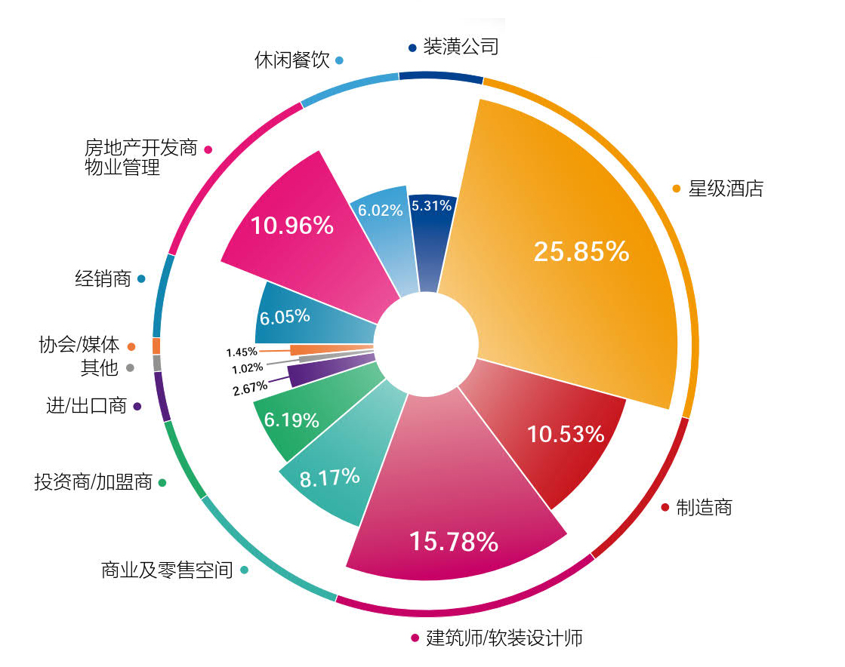

三、观众组织
大会组委会将传承酒店行业丰富的买家资源，并进一步整合和扩充商业空间开发商、业主方、设计师等产业链各环节资源。

- 市场宣传渠道
整合UBM集团多年积累的庞大数据库和全球推广网络；
全球第一大新闻发稿机构美通社发布展会信息和动态；
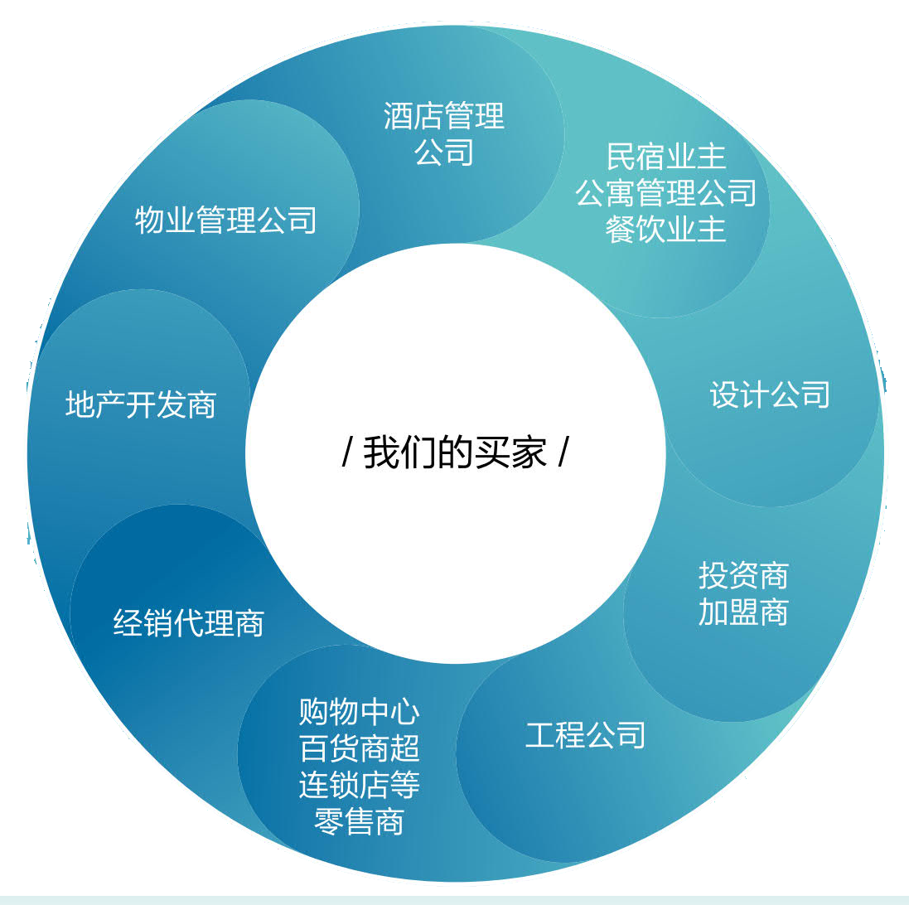
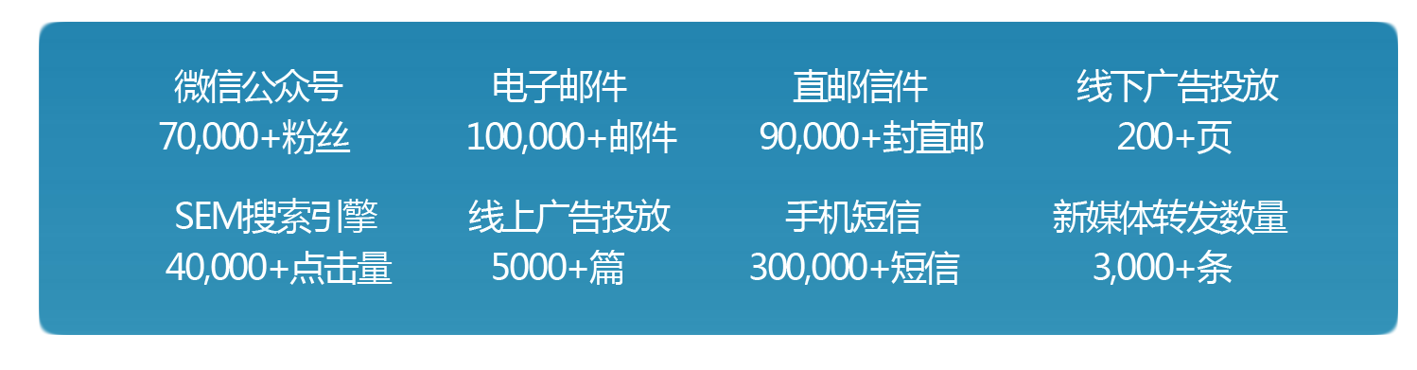
■ 定向邀请渠道
通过中国建筑文化中心、中国旅游饭店业协会、中国百货商业协会、中国地产建筑师联盟、香港商会、各地设计师协会等实力组织及具有行业号召力的专业媒体，如美国ID室内设计，酒店职业经理人、设计家等定向邀请酒店管理集团、百货/购物中心业主、商业地产开发商、建筑工程公司、室内设计师等众多优质买家。

部分买家

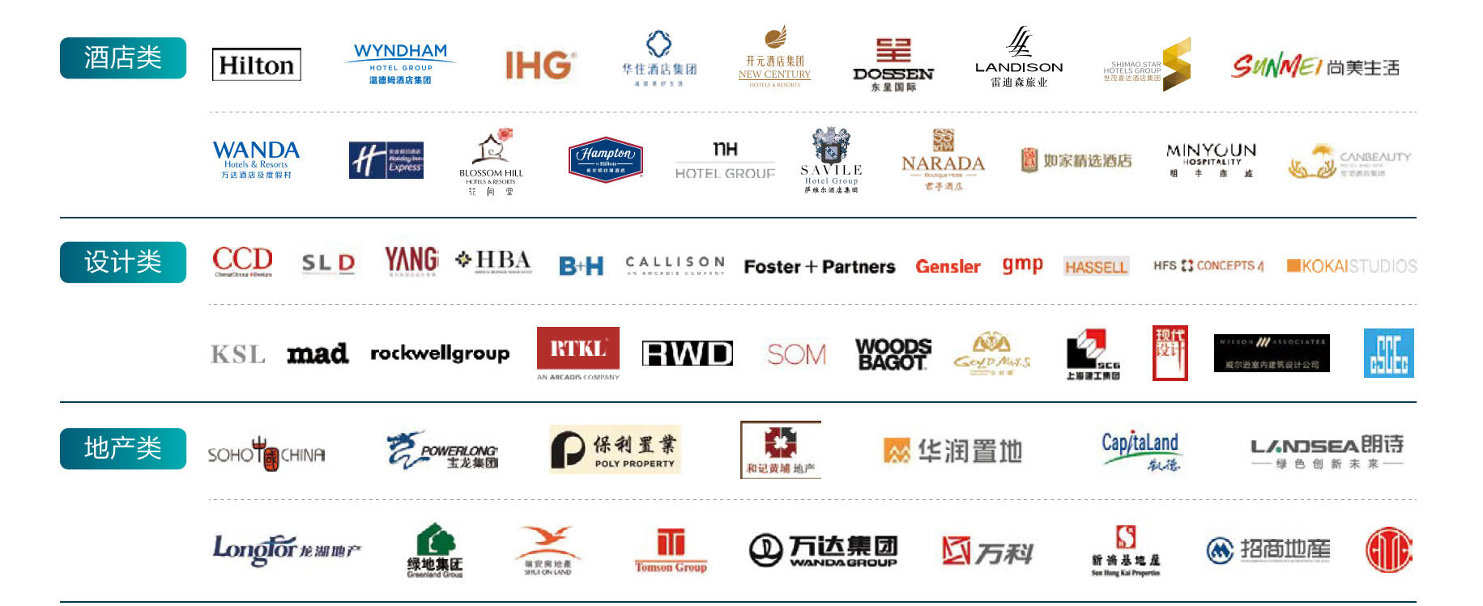
四、展会看点
◆ 2100家参展企业 ◆ 200000平方米展出面积 ◆ 15套酒店及商业空间样板房 ◆ 110375位专业观众 ◆ 100+场论坛活动

- 展示内容
E1 陶瓷、卫浴及整体解决方案馆
陶瓷、整体卫浴、智能马桶、浴室柜、淋浴房、智能浴镜、龙头花洒、地漏五金、台面系统、spa、泳池设备、石材、马赛克

E2 地面材料、整装定制及工程设计馆
地面材料、整装定制及工程设计馆：地板、弹性地材、地毯、全屋定制、门窗及自动门、新风净化暖通设备、康体健身、亲子游艺、户外家具、集装箱、集成房屋、房车、其他工程配套等

E3 墙体材料及精品设计馆
墙体材料及精品设计馆：装饰板材、装配式集成材料、装饰玻璃、墙纸、墙布、整体软装、涂料、装饰五金、设计公司

E4 照明及智能控制，商业设计，智慧零售
酒店及商业照明、装饰灯、建筑照明、景观照明、智能控制系统、智能电气、灯光设计公司、声光电装置及系统、艺术景观装置、视觉营销方案、商业显示、数字信息商业等

E5 & E6 智慧酒店
智慧酒店及整体解决方案、商用及酒店机器人，电竞酒店品牌及整体解决方案，酒店客控系统；酒店锁及管理系统，酒店自助入住及解决方案，数字标识及导视系统，IT及安防，电视机，酒店门牌，遮阳及窗帘电机，商用显示屏，数智酒店解决方案，PMS，投影，智能助眠系统，酒店香氛系统，人体感应系统等。

W3、酒店布草馆：酒店制服系列、餐厅布草、床上用品、装饰布艺、浴室系列等

W4、客房用品及综合、IT及安防馆：酒店布草、酒店客房用品综合、智能镜、智慧酒店、客房小家电、智能控制、酒店监控、POS机、保险箱、电话机、音响、门锁、酒店软件、智能控制、酒店管理公司、酒店品牌等

W5、客房用品馆：易耗品、有偿用品、竹藤漆制品、有机玻璃制品、皮具制品、客房电器等

六、参展方式及收费标准
标摊 1600元/平方米(12 平米起) 光地 1400 元/平方米(27 平米起)
特殊展位费:两面开口 +10% 转角费三面开口 +15% 转角费四面开口 +20% 转角费展位费
早乌价格:8月31 日前享受9折优惠;10月31 日前享受95 折优惠
注：标准展位（12㎡起租） 包括如下设施：三面（或两面）展板、一张洽谈桌、两把洽谈椅、普通照明、一个220V/5A电源插座、展位内铺地毯、楣板文字制作。

参 展 申 报 表
◆请填好后寄回或传回 2024上海展
单位全称 | 中文： | 联 系 人
单位全称 | 英文： | 电 话
联系地址 |  | 邮政编码
E-mail |  | 传 真
参  展  项  目 | 展品内容:  标准展位： 号展位 个（3×4）平方米，费用 元  光 地： 号展位 平方米（54平方米起租），费用 元
总金额（大写）： 付款日期： 年 月 日
- 注：公司简介及产品简介 （限200字,中英文对照，会刊用), 请将电子版发送至邮箱：
参展单位：  日 期： 年 月 日 | 户 名：中国建筑文化中心  开户行：中国工商银行北京市分行百万庄支行  帐 号：0200001409014492593
参展单位确认签字： | 组委会确认签字：

六、组委会联系方式
住房和城乡建设部 中国建筑文化中心
地 址：北京市海淀区三里河路13号中国建筑文化中心大厦4层、7层
邮 编：100037
联系人： 张学阳 15501269687 同微信
苗经理 13511073611
联系电话：010-88082076、88084973
邮 箱：522613846@qq.com

